Sběr víček z PET lahví pro Marušku

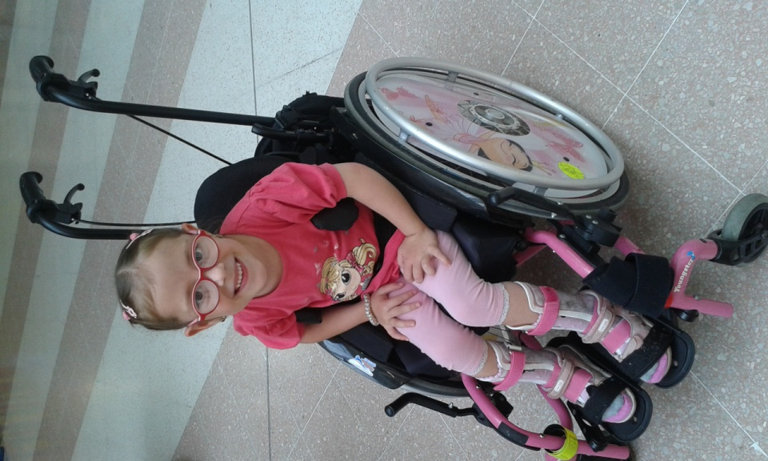

Maruška se narodila 18.2.2009 v Ostravě a již od narození bojuje s dětskou mozkovou obrnou.
Sběrem plastových víček pomůžete Marušce financovat potřebnou rehabilitaci , a tím přispějete ke zlepšení jejího zdravotního stavu a lepšímu životu.
Více informací o Marušce naleznete na webových stránkách:
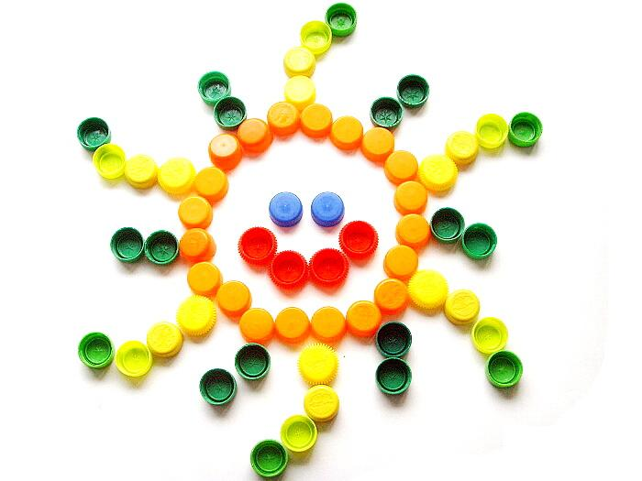
www.maruskakucerova.cz
Každé víčko se počítá.
Děkujeme.

